Bombas centrífugas
En estos equipos, por la acción de las fuerzas centrifugas el fluido es desplazado en forma radial desde el eje de rotación del impelente hacia la periferia. Durante este recorrido del fluido, los álabes del impelente le transmiten energía en forma de presión y velocidad al mismo. Parte de esta última es transformada en presión en el colector que rodea al impelente, ya que las altas velocidades provocan grandes pérdidas por fricción y disminuyen la eficiencia de la bomba.
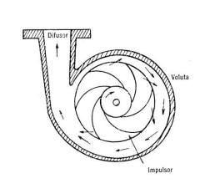

Bombas axiales
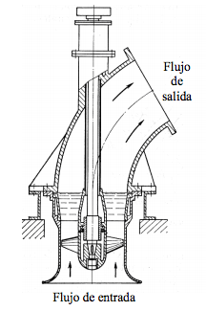
Son equipos que permiten la transferencia de energía mecánica del impelente al líquido mientras éste pasa en dirección axial o paralela al eje de rotación. Los álabes en este caso se encuentran fijos por un extremo al rotor, y al girar obligan al fluido a moverse axialmente al tiempo que le imprimen presión y velocidad, Comparadas con las maquinas centrifugas, estas se caracterizan por posibilitar el manejo de grandes volúmenes de fluido, pero no producen grandes elevaciones de presión.

Bombas de flujo mixto
Estos equipos representan la transición entre las máquinas centrífugas y axiales. En este caso el fluido abandona el impelente con un cierto ángulo de inclinación respecto al eje de rotación de la máquina. Estos equipos permiten mayores flujos que los centrífugos y mayores presiones que los axiales,
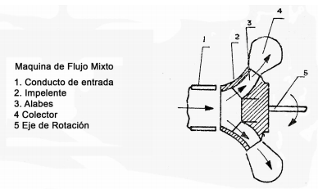

Bombas de remolino
En estos equipos a diferencia de los de tipo centrifugo, el fluido penetra y sale por la periferia del impelente. Los álabes del impelente son radiales y presentan cavidades en las cuales el fluido al entrar y salir de ellas adquiere energía. El propio sentido de rotación del impelente obliga al flujo a recorrer la máquina desde el conducto de entrada hasta el de salida al mismo tiempo que va adquiriendo energía en su continuo entrar y salir de las cavidades formadas por los álabes.

Bombas de discos
En estos equipos a diferencia de los de tipo centrífugo no está provisto de álabes, el fluido (viscoso) bajo la acción de las fuerzas viscosas y centrífugas, se traslada hacia la periferia del disco ganando energía. A la salida del impelente un colector reduce su velocidad y lo envía hacia el conducto de salida. Estas máquinas se emplean para el bombeo de líquidos de alta viscosidad,
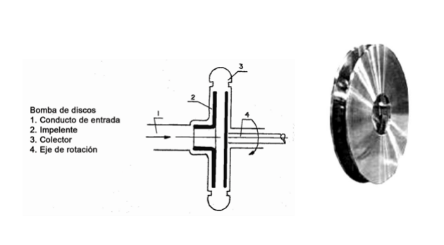

MÁQUINAS VOLUMÉTRICAS O DESPLAZAMIENTO POSITIVO
Los equipos volumétricos, también llamados de desplazamiento positivo, producen el movimiento del fluido mediante la variación del volumen de la cámara donde se aloja este en el interior del equipo, forzándolo a desplazarse hacia el conducto de salida.
La característica más común de este tipo de equipos, es que se logren grandes presiones de trabajo, aunque manipulando caudales relativamente pequeños en comparación con las máquinas centrifugas y axiales.
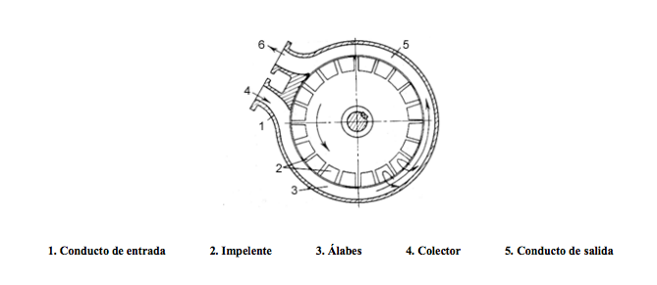
Existe gran diversidad de máquinas volumétricas que responden a los distintos requerimientos y características de los fluidos a manipular.

Bombas de émbolo
Estas máquinas son de las más antiguas y su principio de funcionamiento es muy simple, El embolo animado de un movimiento alternativo succiona el fluido hacia el interior del cilindro a través de la válvula de aspiración o succión, comprimiéndolo posteriormente en su recorrido inverso, obligándolo a salir a través de la válvula de impulsión o descarga hacia el conducto de salida.
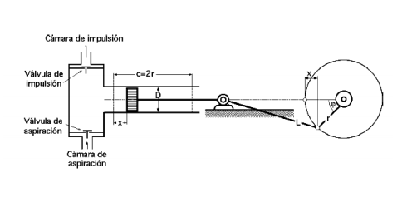
Las bombas de émbolo se emplean en la actualidad fundamentalmente para el bombeo de líquidos viscosos, ya que las bombas centrifugas han desplazado a las de embolo en la manipulación de agua.

Bombas de paletas
La bomba de paletas, está compuesta por un rotor cilíndrico (1) en el cual se alojan las paletas (5), cuyo número puede variar dependiendo del diseño. El fluido que penetra a la bomba a través de la tubería de succión (2) se aloja en el espacio comprendido entre el rotor (1), la carcasa (4) y las paletas (5).
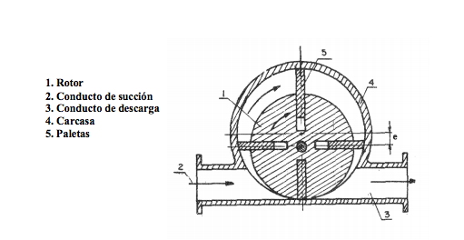
Al sobrepasar la posición A, el espacio comienza a reducirse y el fluido es forzado a través del conducto de descarga (3). Esta variación en el espacio entre el rotor y la carcasa se logra con la excentricidad (e) entre los ejes de simetría de ambos.
Las paletas se mantienen en contacto con la carcasa por la acción de las fuerzas centrífugas originadas por la rotación del rotor, aunque existen diseños provistos de muelles para garantizar este contacto.
Estas bombas se emplean para la manipulación de fluidos viscosos. En la industria azucarera es tradicional su empleo para el bombeo de mieles.

Bombas de tornillo
Las de tornillo han ampliado su campo de aplicación en las últimas décadas, a tal grado que han invadido campos de trabajo de otros tipos de bombas.
Estas máquinas pueden estar compuestas de uno, dos, tres o cinco tornillos, de los cuales uno es el conductor, y los restantes son conducidos.
El principio de trabajo se basa en que al hacer girar el tornillo, el fluido atrapado entre sus hélices es obligado a desplazarse axialmente de la misma forma que lo haría una tuerca sobre este. Son utilizadas para la manipulación de fluidos viscosos.
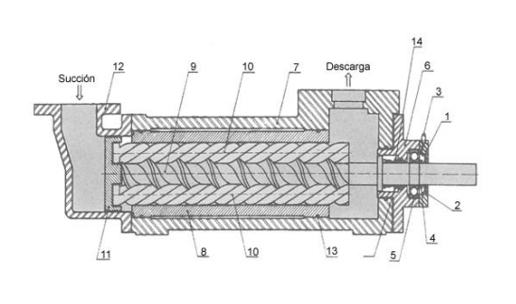
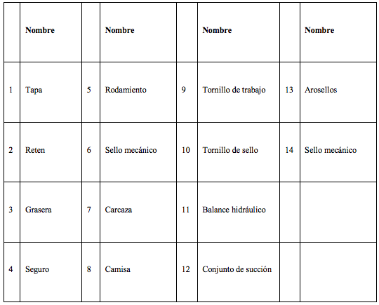

Bombas de engranaje
Las bombas de engranes tienen un principio de trabajo parecido a las de tornillo, tal como en la figura 1.9 se puede observar, para el caso particular de una bomba de engranes externos.
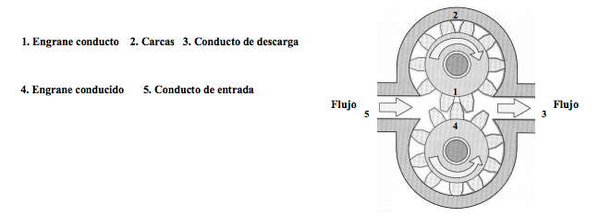
Un engrane denominado conductor (1) recibe la energía de motor y la transmite al engrane conducido (4) y el fluido que penetra por el conducto de entrada (5) ocupa los espacios entre los dientes del engrane y la carcasa (2).
El punto de contacto entre los engranes constituye un sello que corta la conexión entre la succión y descarga de la bomba.

